Муниципальное бюджетное общеобразовательное учреждение
Алексеевская средняя общеобразовательная школа

Сочинение
«Летопись войны: семейные воспоминания»

Селезнева Виктора Викторовича,
ученика 8А класса,
руководитель Губанов Сергей Анатольевич,
учитель русского языка и литературы

С. Алексеевка
2020 год
Великая Отечественная война явилась сложнейшим испытанием для народа нашей страны. Она оставила неизгладимый след в судьбах людей.
Война принесла разрушения, боль, страдания и смерть.
С каждым годом всё дальше в прошлое уходят события тех грозных лет, меркнут образы, стираются грани. Бег времени не остановить. Ветеранов, свидетелей тех страшных событий с каждым годом остается все меньше. Но память о войне жива. Она - в безмолвных памятниках погибшим, на страницах учебников, в семейных архивах:
Прошла война, прошла страда.
Но боль взывает к людям:
Давайте, люди, никогда
Об этом не забудем!

«Нет в России семьи такой, где не памятен свой герой», - поется в песне из всеми любимого фильма «Офицеры». В те далекие годы война коснулась всех, ворвалась в каждую семью. На фронт уходили чьи-то сыновья, мужья, отцы... В тылу оставались женщины, дети и старики. Не прошла она и мимо села Алексеевка Матвеево - Курганского района, где жили и трудились мои прабабушки и прадедушки, которые внесли свой вклад в священное дело Победы над фашизмом.
Рассказы о той героической поре передаются в нашей семье из поколения в поколение.
Своего прадеда, фронтовика, участника Миус–фронта, Сагайдачного Сергея Петровича, я в живых не застал. Он умер в августе 1984 года, задолго до моего рождения, встретив 40-летие победы и побывав на митинге, посвященном открытию памятника «Прорыв».
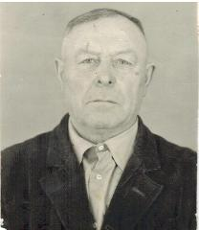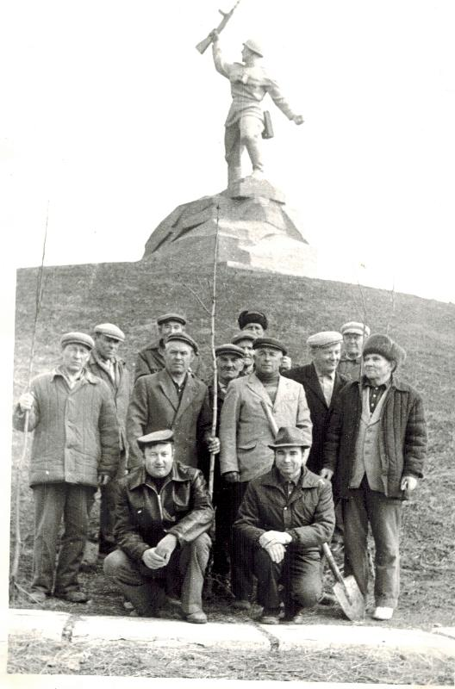
О военной судьбе прадедушки я узнал из рассказов своей мамы, а она - от прабабушки. В 1943 году началась всеобщая мобилизация. Матери, жены с болью в сердцах провожали своих мужчин на фронт. Что их ждет впереди? Придут ли солдаты живыми и невредимыми? Тяжелая ноша ложилась на хрупкие плечи женщин: воспитывать детей, поднимать хозяйство, работать для обеспечения армии продовольствием.
К этому моменту мой прадедушка был женат, и они ждали с прабабушкой первенца в семье. Оставив молодую жену, 25- летним парнем он попал на фронт.
1943год - переломный в Великой Отечественной войне. После Сталинградской битвы Красная армия доказала всему миру, что наш народ победить нельзя, и врагу недолго осталось топтать русскую землю. Однако для полной победы требовалось еще много усилий.
Мой прадед встретил войну в своем родном селе, а в Александровке принял первый бой. Через некоторое время он участвовал в освобождении городов, сел Украины и Беларуси. На пути освободителей вставали страшные картины: фашисты не щадили ни советских людей, ни русскую землю, кругом были разрушены города, разорены и сожжены деревни и села.
О Великой Отечественной войне прадедушка говорил редко и неохотно, никогда не упоминал детали. «О таких делах вспоминать тяжело!» - говорил он. Причиной этому, безусловно, является боль, вызванная воспоминаниями об увиденном во время войны. Многие фронтовые друзья погибли, он и сам получил тяжелые ранения. В одном из боев прадедушка был серьезно ранен в ногу. Многим позже, в другом бою, осколок от гранаты попал ему в руку, после чего он был отправлен в госпиталь. С теплотой вспоминал прадед главного хирурга госпиталя. Именно ему он благодарен за спасенную руку, которую поначалу хотели ампутировать. После госпиталя прадедушка снова вернулся на фронт.
Охотнее он рассказывал о своих друзьях-однополчанах, часто вспоминая о встрече во время войны с односельчанином Королевым Константином Ефимовичем.
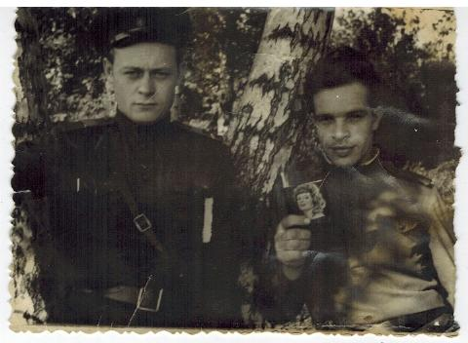
В июле 1945 года мой прадед был демобилизован из армии и вернулся домой. Устроившись комбайнером, трактористом в колхозе «Заря», он стал трудиться на благо Родины, дабы она быстрее могла оправиться от страшных событий 1941-1945 годов.
Сагайдачный Сергей Петрович за свою доблесть был награжден боевым орденом и медалями: «За отвагу», «За боевые заслуги», «За победу над Германией», «20 лет победы в Великой Отечественной войне», «30 лет победы в Великой Отечественной войне», «50 лет Вооруженным силам СССР». Я горжусь своим замечательным прадедом! Он – Герой!
Но вот уже более 30 лет прадедушки нет в живых, но все наши родственники и друзья помнят о нем.
Несколько лет назад умерла моя прабабушка по маминой линии, Карпенко Мария Андреевна. Она была свидетелем и непосредственным участником той кровопролитной войны. И вот какими воспоминаниями она поделилась.

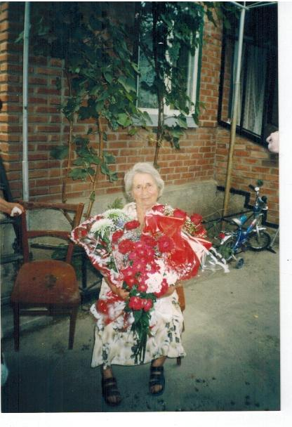
Шестнадцатилетней девочкой она вместе с отцом и другими жителями села рыла окопы, помогала перевязывать раненых солдат. Прабабушка и её сверстниками под покровом ночи по очереди сторожили мост через реку Миус, чтобы как-то помочь партизанам. Со слезами на глазах она вспоминала ужасные картины тех дней. Она рассказывала о жутких делах немецких солдат. Однажды, когда фашисты проводили карательную операцию против жителей села, многим пришлось спрятаться в лесу. А когда вернулись – на месте домов были груды камней да пепелище. Долгое время потребовалось, чтобы восстановить дома. Ее родной брат, Бендрик Андрей Андреевич, прошел всю войну, будучи мобилизованным в 1941 году. Дошел до Берлина, имел много орденов и медалей. А двоюродный брат погиб за неделю до окончания войны.
Прабабушка по папиной линии, Васина Анна Кузьминична, тоже внесла свою лепту в священное дело Победы. Она находилась на оборонных работах. Рыла окопы днем и ночью, а в перерывах, пока не было бомбежки, бегала к своему маленькому ребенку, за которым нужен был уход.
Горе, страх, голод пришлось пережить моим родным в годы войны, но они выстояли, а после победы вернулись в свои родные места, туда, где немец сжег все дома. Наши близкие нашли в себе силы, чтобы начать новую жизнь, растить детей. Они сделали все для того, чтобы нам жилось хорошо и счастливо.
В этом году будет отмечаться круглая дата - 75 лет Победы в Великой Отечественной войне. Так пусть нашу страну озаряет свет победы, и подвиг тех, кто победил фашизм, будет бессмертен! Я горжусь тем, что мои предки мужественно сражались против завоевателей, горячо любили свою Родину и стали образцом для подражания.

Я говорю огромное спасибо нашим прадедушкам и прабабушкам, всем тем, кто участвовал в Великой Отечественной войне, кто подарил нам мирное, светлое, счастливое детство!
Сколько лет уж прошло, с той поры,
Как горела земля под ногами,
Многих нет ветеранов войны,
Но, мы помним о них, они с нами.
